1．中华文化博大精深，底蕴深厚，其中的“长太息以掩涕兮，哀民生之多艰”“王师北定中原日，家祭无忘告乃翁”“一寸丹心图报国，两行清泪为思亲”“苟利国家生死以，岂因祸福避趋之”等诗句，能够体现出的中华文化的内涵主要是
A．自强不息 B．天下为公
C．崇德尚贤 D．家国情怀
2．古代埃及和古代西亚都有辉煌的文化成就，在许多领域走在当时世界的前列。其成就的相似之处是
A．创造了世界上古老文字 B．留下了完整的成文法典
C．发明了从1到9的数字 D．形成了民主传统的文化
3．《荷马史诗》描述了特洛伊战争的故事，其中穿插了希腊神话和传说故事。但是，19世纪70年代，德国考古学家谢里曼就是依据这部颇具神话色彩的史诗的描述发现特洛伊古城的。由此可见，《荷马史诗》
A．是很严谨的史学专著 B．具有很高的史料价值
C．是较可靠的一手资料 D．具有较高的文学价值
4．张骞通西域、郑和下西洋推动了文化的传播与交流，虽然跨越国界，却无法实现全球效应。而21世纪的戛纳电影节上的一件时装转瞬间即可掀动全球影迷的追捧热潮。这说明
A．大众文化审美的古今差异 B．明星效应远大于历史名人
C．非物质文化遗产亟待传承 D．技术进步推动文化全球化
5．铁木真为13世纪的蒙古可汗，多次发动对外征服战争，尊号“成吉思汗”，意为“拥有海洋四方的大酋长”。他
A．推动了海上丝绸之路的兴盛 B．建立了入主中原的统一王朝
C．改变了一些地区的文化面貌 D．征服了南亚及整个欧洲地区
6．有学者评述：“世界文化遗产的申报和管理中，自然延伸出一种‘古为今用’的三段论：不遗余力地包装文化遗产；兢兢业业地将文化遗产申报为‘世界级’；迅雷不及掩耳地将文化遗产货币化。”该学者认为这种“古为今用”的做法
A．提升了公众对文化遗产的认可度 B．背离了设立世界文化遗产的初衷
C．忽视了文化遗产保护的经济效益 D．保护了文化遗产的民族性多样性
7．下图是新石器时代中期的马家窑文化、大汶口文化以及半坡文化中出土的陶器，尽管他们相距遥远，几乎没有交通，但它们有着极其相似的文化特征，这可以说明中华文明的发展具有的特点是
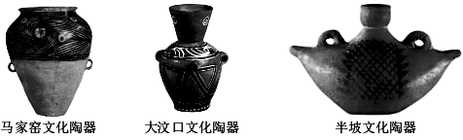
A．起源最早 B．世界领先
C．独一无二 D．多元一体
8．夏、商、西周的时期，华夏各部族的始祖神话大相径庭；春秋以降，“诸夏共祖”说或“五帝同源”说成为主流。导致这一变化的主要原因是
A．民族交融的加快 B．宗法观念的增强
C．变法运动的推动 D．自然科学的进步
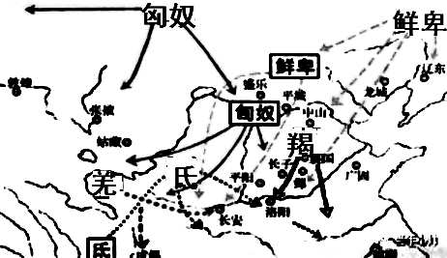
9．地图包含着丰富的历史信息，是学习历史的必备工具。右图反映的历史现象出现于
A．西汉
B．西晋
C．唐朝
D．北宋

10．妈祖是流传于中国沿海地区的民间信仰。北宋宣和六年，朝廷赐庙额“顺济”给妈祖，这是妈祖第一次得到朝廷认可。南宋绍兴四年，朝廷赐妈祖“灵惠妃”的称号。这能够印证两宋时期
A．经济重心南移完成 B．海外贸易发展迅速
C．北方民族压迫严重 D．儒学信仰基础动摇
11．“康乾盛世”被称为中国传统社会末期的“百年之治”，此后清朝很快衰落，它给后人留下的最深刻的历史教训是为政者应
A．勤俭政事，善始善终 B．轻徭薄赋，发展经济
C．选贤任能，惩治腐败 D．顺应潮流，避免虚骄
12．《申报》作为当时有广泛影响力的报纸，在中日甲午战争前多次对日本的明治维新进行讥笑和嘲讽，并一直认为中日战争中国必胜。但战后《申报》又高度赞扬日本改革，主张中国应仿效日本进行变法。这种变化反映了
A．政府放松了对言论的监管 B．报刊报道态度影响战争胜负
C．国人对战争进行深刻反思 D．清王朝制度变革以失败告终
13．1916年陈独秀说“三年以来，吾人于共和国体之下，备受专制政治之痛苦……立宪政治，果能施行无阻乎？以予观之，此等政治根本解决问题，犹待吾人最后之觉悟”。为此他
A．积极推动新文化运动 B．大力宣传马克思主义
C．筹备建立中国共产党 D．促成国共第一次合作
14．“乐者为同，礼者为异。同则相亲，异则相敬。乐胜则流，礼胜则离。合情饰貌者，礼乐之事也。礼义立，则贵贱等矣。乐文同，则上下和矣。”据此，礼乐的主要社会功能是
A．规范社会秩序 B．确保分封世袭
C．建立平等社会 D．强化社会等级
15．1870年清朝大臣崇厚出访法国。他受邀参观巴黎下水道工程后，觉得曾被无数法国人踩在脚下，这是法国政府的蓄意羞辱。事实上，法方为了展示城市建设成果，只安排贵宾参观此工程。这说明崇厚
A．主张学习西方技术 B．维护国家对外尊严
C．无法适应时代发展 D．有失外交人员身份

高二历史试卷
第II卷（非选择题）
注意事项：
1. 用黑色墨水的钢笔或签字笔将答案写在答题卡上。
2. 本卷共3题，共55分。
16．阅读材料，完成下列要求。（20分）
材料一 西汉至元朝我国西部地区（含川陕地区）人口占全国人口比重（单位∶%）
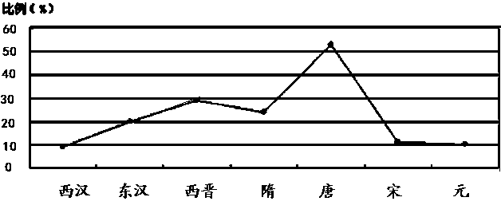
材料二 近代以来全球国际人口迁移
时间 | 1500—1850年 | 1850—1945年 | 1945—2000年
主要移出地 | 欧洲、非洲 | 欧洲、亚洲 | 亚洲、非洲、拉丁美洲
主要移入地 | 美洲 | 美洲 | 西欧、北美洲、大洋洲
人口迁移数量 | 至1850年，黑奴约为1500万，为白人移民的4—5倍。 | 1846—1924年欧洲移出4800万，1834—1941年亚洲移出1200—3700万。 | 1960年迁移人口为325万，1974年为947.5万，1985—1990年年增长率为2.59%
——据邬沧萍《世界人口》等编制
请回答
（1）指出材料一中我国人口分布的变化，并分析其原因。（6分）

（2）依据材料二并结合所学知识，简析近代以来世界人口迁移的主要方向和趋势。（10分）

（3）选取材料一二中的任意史实，说明人口迁移与文化发展的关系。（4分）
17．阅读材料，完成下列要求。（20分）
材料一
分天下以为三十六郡，郡置守、尉、监。更名民曰“黔首”。……一法度衡石丈尺。
——《史记·秦始皇本纪》
材料二
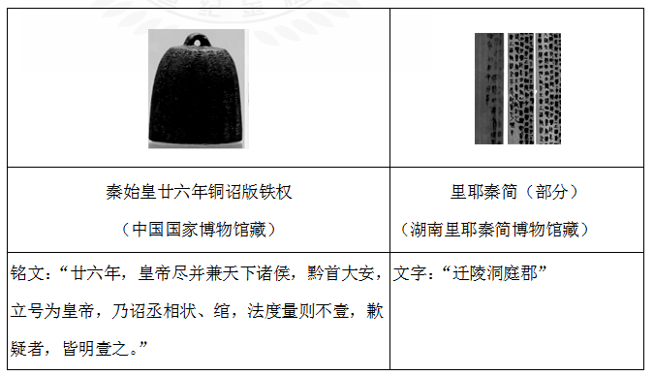
请回答：
（1）分别指出材料一和材料二的史料类型，并分析它们的史料价值。（8分）

（2）材料一与材料二分别反映出秦朝采取了哪些措施？结合所学知识，分析其作用。（12分）

18．阅读材料，完成下列要求。（15分）
材料
美国著名的人类学家博厄斯论道:“人类的历史证明,一个社会群体，其文化的进步往往取决于它是否有机会吸取邻近社会群体的经验。一个社会群体所获得的种种发现可以传给其他社会群体；彼此之间的交流愈多样化，相互学习的机会也就愈多,信息交流关系到社会群体是否能够与世界发展保持同步。大体上，文化最原始的部落也就是那些长期与世隔绝的部落，因而,它们不能从邻近部落所取得的文化成就中获得好处。”
——[美]斯塔夫里阿诺斯《全球通史》
运用材料并结合所学知识，对材料中的观点进行提炼并运用正反两方面的史实加以说明。（要求观点明确、史实准确、逻辑清晰。）

高二历史试卷答案及评分参考
第Ⅰ卷共15题，每题3分，共45分。
题号 | 1 | 2 | 3 | 4 | 5 | 6 | 7 | 8 | 9 | 10 | 11 | 12 | 13 | 14 | 15
答案 | D | A | B | D | C | B | D | A | B | B | D | C | A | A | C
第Ⅱ卷 共3题，共55分。
16.（20分）
（1）变化：西汉至盛唐，西部人口比重不断提高；唐到元，西部人口比例急剧下降。（2分）
原因：盛唐之前，西部地区是中国政治中心和经济发达地区；北方少数民族内迁，增加了西部地区人口；安史之乱后，北方战乱频繁，南方相对稳定，北方人民大量南迁。（4分）
（2）方向：工业革命之前，人口迁移主要从欧洲和非洲迁移至美洲，以黑奴贸易为主；工业革命至第二次世界大战这段期间，人口迁移主要从欧洲和亚洲迁移至美洲，以欧洲人数居多；第二次世界大战之后，人口迁移主要从亚非拉地区迁移至欧洲、北美洲、大洋洲，人数逐年增长。（6分）
趋势：人口迁入方向逐渐由落后地区向发达地区转变；迁移方式由被迫迁移向自愿迁移转变；国际间人口移动数量不断增加，范围不断扩大。（4分）
（3）关系：人口迁移推动了不同文化的交融、发展与认同。如1500—1850年欧洲与非洲人口迁入美洲使美洲形成了新的文化认同，发展了欧洲文化主导、整合多种文化因素的新的美洲文化。（4分）（举其它史实，言之有理也可得分。）
17.（20分）
（1）类型：材料一是文献史料，材料二是实物史料。（4分）
价值：《史记》中记载的秦郡县制和统一度量衡，得到了出土的铜诏版铁权和秦简的印证。文献史料和实物史料的结合有助于历史的研究。（4分）
（2）推行郡县制，巩固了中央集权，对后世影响深远；经济上统一度量衡，有利于各地区、各民族之间经济的交流，促进经济发展。确立皇帝制度，突出皇帝独尊地位。这些措施促进了各民族的交往交流交融，有利于统一多国民族国家的建立，推动了统一多民族国家政治、经济、社会的发展。（12分）

18.（15分）
示例：
观点：文化的进步通过各地区或各民族间相互交流学习而实现。
分析：宋元时期，中国的印刷术、火药、指南针等传入欧洲，促进资本主义文化的传播和资本主义经济的发展，推动欧洲向近代转型。
反之，各地区或民族内部由于缺乏沟通交流导致自身发展的落后。由于自然地理条件的限制和当时人们的生产、交往能力有限，美洲的印第安人与旧大陆长期隔绝，而且不同部族之间也相对处于封闭状态。印第安文化的演进始终缺乏拓展与更新的强大张力。
因此，文化进步发展需要各地区或民族之间通过交流学习而实现。

